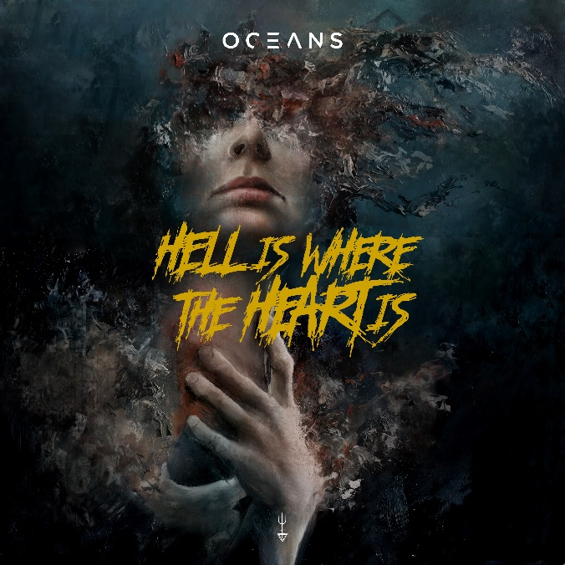

OCEANS

» Hell Is Where The Heart Is «

VÖ: 25. November 2022
Line up: | OCEANS online:
Timo Rotten | Gesang, Gitarre  Patrick Zarske | Gitarre  Thomas Winkelmann | Bass  J.F. Grill | Drums | www.oceansofficial.com  www.facebook.de/oceansofficialde  www.twitter.com/ocnsofficial  www.youtube.de/oceansofficial  www.nuclearblast.de/oceans
Das verkümmerte, allein gelassene Herz sehnt sich nach Wärme und Geborgenheit. Je härter der Beton, desto stärker die Blume, die aus ihm hervorbricht. Je gebrochener das Herz, desto stärker gedeiht die Liebe. Doch je stärker die Liebe, desto größer der Schmerz, der zweifelsfrei und immer daraus entspringt. Nur ein totes Herz empfindet keinen Schmerz, ist aber auch frei von Liebe. Je älter das Herz, desto größer die Narben. Narben als Bund des Lebens und der Liebe. Narben als Zeichen, dass es nicht aufgegeben hat zu schlagen.
Je verkümmerter das allein gelassene, vernarbte Herz, desto größer gedeiht die Sehnsucht nach der Ferne, Ruhe und der inneren Balance. Doch ist das Herz gefangen, in seinem goldenen Käfig, mit gestutzten Flügeln. An diesem Ort ist kein Platz für Aufbruch, also beginnt es zu Träumen, von fernen Welten – und während es sich der Sehnsucht nach Veränderung hingibt, rosten die Ketten und das Leben vergeht, bis nur noch die Sehnsucht nach absoluter Stille das kleine Herz umgibt.
All der Schmerz des Lebens, der vergangenen Zeit, verpasster Chancen und verloren gegangener Liebe weicht der Erkenntnis, dass dies nur möglich war, weil das Herz gelebt hat. Es hat gelebt, geliebt und geträumt. Es hat den Geist der Freiheit geatmet und die tausend tiefen Stiche überwunden. Das Narbenkleid erstrahlt als Gewand der Stärke und solange das kleine Herz noch schlägt, wird es dieses Tragen. Voller Stolz und mit der Erkenntnis, dass die Hölle überall auf einen wartet. Denn sie ist ein Teil des Herzens und das Herz ein Teil von ihr. Das eine kann nicht ohne das andere existieren. Sie sind Licht und das Dunkel. Sie sind das Chaos und das Nichts.
Dort wo die Hölle ist, ist auch das Herz.
Dort wo das Herz ist, ist Leben.
Und das Leben ist stärker als jeder Schmerz der Welt.

